
COLEGIO SEMINARIO MENOR
DE NUESTRA SEÑORA DEL ROSARIO
Caminamos con Calidad y Excelencia

GPE | Área |  | Docente | Grado | Tiempo |  | Período | No. Guía
015 | Tecnología e Informática |  | Julián Andrés Riativa | Cuarto 1,2,3,4 | 1 |  | 1 | 5
Tema: |  | Taller de repaso sobre temas del primer periodo
Nombre: |  |  |  | Fecha:
Indicadores de Logro: |  | Demuestra conocimientos adquiridos en clase a través de taller de repaso.
- Contesta las siguientes preguntas acerca del tema “Necesidades vitales y no vitales”.
- ¿Qué es una necesidad?
- Tener mucho de algo
- Falta o carencia de algo.
- Perdida de algo.
- Desperdiciar algo
b) ¿En qué se clasifican las necesidades?
- Necesidades inmediatas y de recreación.
- Necesidades importantes y poco importantes.
- Necesidades vitales no vitales.
- Necesidades de niños y de adultos.
- Un ejemplo de necesidad vital es:
- El agua.
- El cemento.
- La televisión.
- Viajar.
- Un ejemplo de necesidad no vital o secundaria es:
- El aire
- La educación.
- Los alimentos.
- Agua.
Necesidades Vitales |  | Necesidades no vitales
- Realizar dos dibujos de necesidades vitales y dos dibujos de necesidades no vitales y colorearlos.
- Los productos tecnológicos son:
- Experimentos realizados por el hombre
- Lo que nos ofrece o brinda la naturaleza
- Lo que nos ofrece la naturaleza y lo que fabrica el hombre
- Aquellos que responden a las necesidades de las personas y se obtienen a partir de actividades tecnológicas.

- Los Productos Tecnológicos se clasifican en:
- Productos y Mercancía
- Productos, Bienes y Servicios
- Obras y Creaciones
- Construcciones y Artefactos
- Si un Bien es algo Tangible (que se puede tocar, algo material) y un Servicio (algo que no puede tocarse), definir los siguientes ejemplos como Bienes o Servicios.
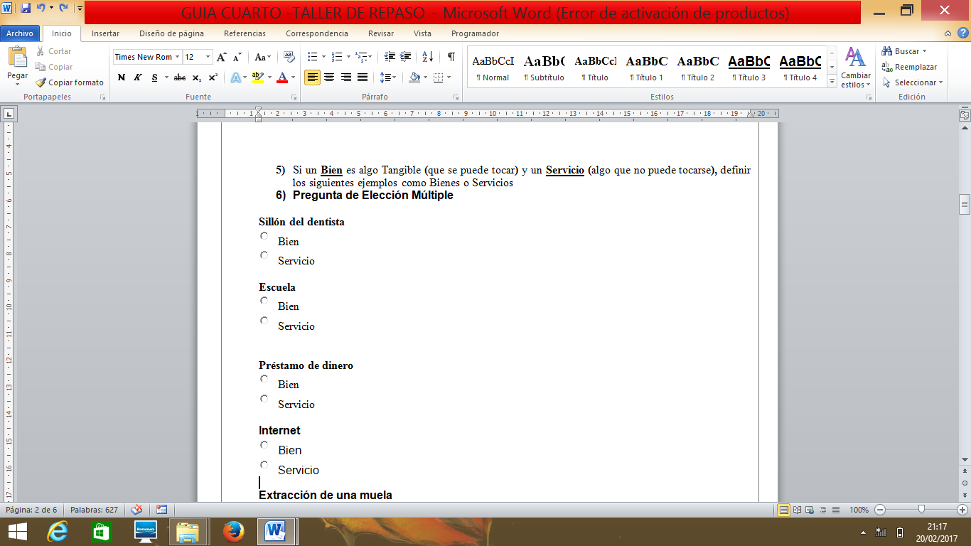
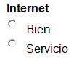
Sillón del dentista
Bien
Servicio

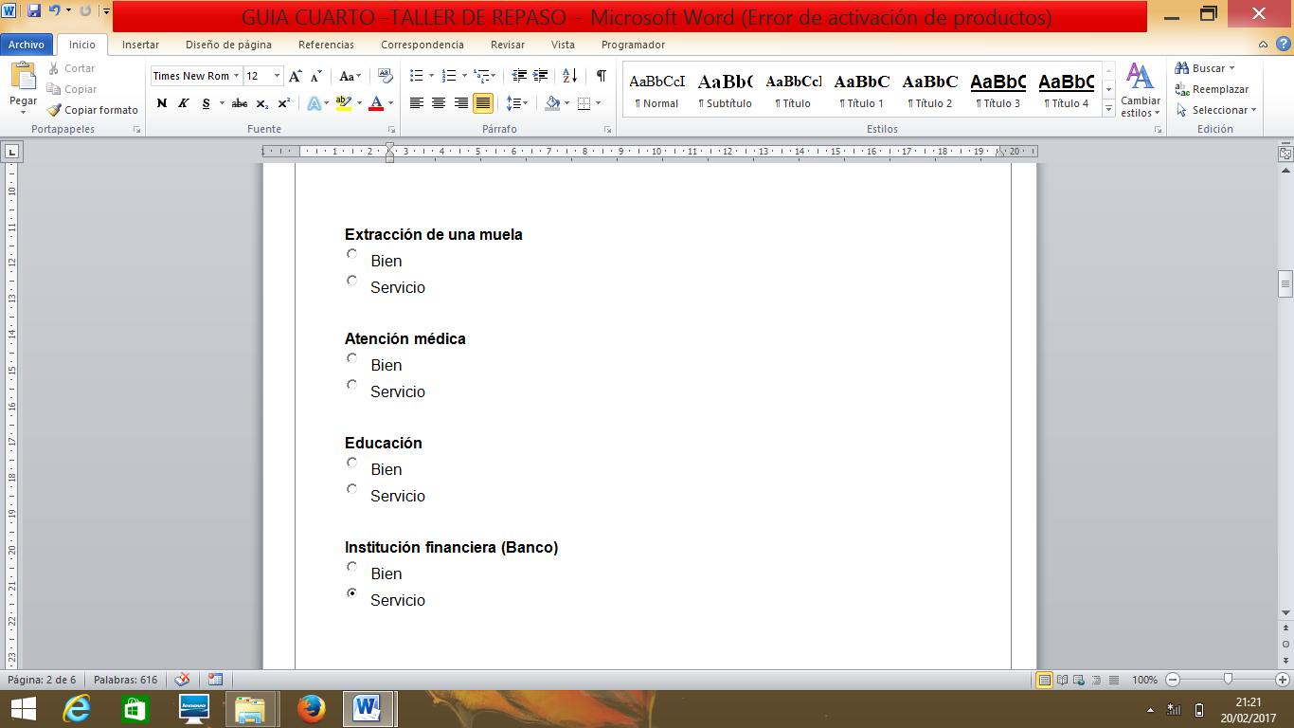

- Un Botón de Acción es sinónimo de:
- Sopa de Letras
- Hipervínculo
- Animación
- Adivinanza

- Ubicar las siguientes palabras en la sopa de letras

O | C | I | G | O | L | O | N | C | E | T | O | T | C | U | D | O | R | P | R
P | D | G | H | V | D | S | V | S | Y | I | K | Q | W | N | M | D | E | G | S
M | Y | B | E | S | T | G | J | S | A | F | Y | W | N | T | L | O | H | S | F
B | S | O | R | T | T | H | Y | G | H | F | A | D | I | E | V | H | C | D | H
S | D | T | U | T | Ñ | K | Y | J | Y | R | S | D | F | O | I | R | T | E | J
E | Y | O | A | T | R | B | M | S | N | Ñ | L | S | D | P | D | B | A | S | D
S | R | N | S | P | U | U | R | N | E | L | M | J | E | F | E | M | C | C | S
D | G | D | L | E | H | B | L | V | H | R | G | R | N | T | O | D | E | A | E
C | R | E | O | C | L | E | E | E | W | S | V | E | S | S | S | Y | B | R | L
B | G | A | C | N | Ñ | X | W | I | U | I | E | I | V | R | N | L | U | G | A
L | S | C | W | Y | O | R | E | C | N | C | X | M | C | Q | W | S | T | A | T
J | T | C | O | B | H | E | Ñ | C | L | M | S | S | R | I | O | R | A |  | I
R | L | I | E | T | J | L | U | X | E | T | P | L | F | L | O | P | O | V | V
S | L | O | S | B | X | L | S | X | U | L | O | 4 | S | D | F | G | T | E | O
O | P | N | U | T | O | Ñ | I | L | J | R | Z | Ñ | T | O | M | B | B | T | N
S | R | F | W | Q | H | J | A | C | E | R | T | I | J | O | W | U | I | O | U
V | I | T | A | L | Y | R | C | N | O | Ñ | R | T | I | L | K | H | E | R | K
E | P | Ñ | B | E | C | E | J | D | A | D | I | S | E | C | E | N | R | I | A
NECESIDAD - VITAL - NOVITAL - PRODUCTO TECNOLOGICO – SERVICIO – BIEN-
ATUBECATCHER – YOUTUBEINMP4 – BOTONDEACCION – HIPERVINCULO – VIDEOS – ACERTIJO – DESCARGA.

- Escribe un acertijo o una adivinanza junto con su respuesta.
Elaborado por: | Revisado por: | Fecha:

Julián Andrés Riátiva Villa

